Поводом для публикации послужил ответ президента РФ в ходе прямой линии
на видео – вопрос покупательницы по поводу бананов, морковки и картошки …

https://youtu.be/ClB2uufeURY

Комментирует ответ
РЕШЕТНЯК Владимир Иванович
Директор ООО Агентство “Стратег”
Координатор Агропромышленного клуба “Земляне”

Я законспектировал ответ Владимира Владимировича на вопрос липецкой покупательницы и если верно рассмотрел скидочные цены магазина на ценниках, тогда там фигурируют ценники: бананов из Эквадора 78,90 руб., моркови 110,00 руб., картофеля 68,90 руб. за 1 кг, таки пониже бананов. Хотя не в этом суть и далее я конспект ответа президента РФ гражданке РФ процитирую близко к тексту и коль скоро его ответ не ограничился “борщевым набором”, выскажу оценочное суждение, откуда у инфляции ноги растут …

Ответ президента РФ на вопрос покупательницы

Сегодня мировые индексы на продукты питания находятся на самой высокой планке за последние десять лет и к сожалению это общемировая тенденция. Рост цен повсеместно происходит, Россия часть глобальной экономики и на нас это тоже отражается. Причин там много и я сейчас не буду их перечислять, там и печатание денег в основных странах – эмитентах и так далее и так далее … ковидные последствия, сокращение производства, сокращение рабочих мест и так далее …
Самый большой рост на продукты питания был в прошлом году и в начале этого года. Больше всего вырос сахар … 41%, потом подсолнечное масло. Вы, наверное, знаете и видели, что по этому поводу мы объяснялись с правительством. Правительство РФ предприняло ряд решений на этот счёт по сдерживанию цен продуктов питания, а какие меры: заключили соглашения между производителями и торговыми сетями и выдали субсидии производителям конечной продукции под закупку по высоким ценам сырья. Затем, ввели в сфере внешней торговли повышенные таможенные пошлины вывозные, вопрос идёт о других мерах регулирования. Так что в целом на это государство, конечно, обращает внимание. Может быть, иногда несвоевременно … Но об этом я как раз и говорил на одной из встреч с правительством. Меры повторяю ещё раз, принимаются. Что касается, ну вот масла вы сказали, там пятьсот – шестьсот … Цены в целом на молоко стабильны, а как известно, масло делают из молока. Поэтому рост там в последнее время наблюдался от трёх с половиной до пяти процентов. Обращаю внимание, что это меньше уровня инфляции. Потому что инфляция у нас подросла почти под шесть процентов. Тем не менее, конечно проблемы есть, а о чём Валентина говорила, это так называемый “борщевой набор” морковь, картошка и так далее … своей продукции нам не хватило. Вот в прошлом году мы произвели картошки, например на девятнадцать с лишним миллионов тонн и в этом году будет примерно двадцать два миллиона. Надеюсь, что хватит с лихвой, но завозят нам, как правило, не из соседнего региона, а из-за границы: из Белоруссии, из Турции … там, где потеплее, оттуда и везут. И конечно в этом смысле нужно смотреть на вопрос логистики, сколько это стоит с учётом доставки и так далее … Разумеется, и здесь надо посматривать, но сейчас скоро будет урожай овощей и надеюсь, что это отразится на ценах. Хотя это один из вопросов при развитии сельского хозяйства, это овощи и фрукты … Они у нас пока что производятся в недостаточном для внутреннего потребления объёме. Если скажем так, по курице или свинине внутреннее потребление практически закрыли и даже экспортируем, и экспортируем много. Кстати, в прошлом году сельское хозяйство заработало на экспорте рекордную цифру тридцать миллиардов долларов, этого не было никогда. Кстати говоря, по зерну было принято решение, связанное с тем, чтобы сдерживать цены на хлебобулочные изделия внутри страны. Это и квотирование экспорта, и вывозные таможенные пошлины, а рост цен на хлебобулочные изделия, на масло подсолнечное 0.1% всего в последнее время и на сахар тоже 0,1%. В принципе, меры регулирования применяются. Они показывают свой эффект, но, к сожалению, не по всем группам товаров (конец цитаты) …

Оно конечно в среднем по анекдотичной статистике все женщины замужем “кто ни разу, кто три раза”, но на прямой линии состоялся инцидент, который высветил анекдотичность официальной статистики, а для наглядности, представлю ретроспективу ценовых цепочек по данным Росстата по моркови и картофелю. Причём за весь период нахождения Владимира Владимировича в должности первого и второго лица …

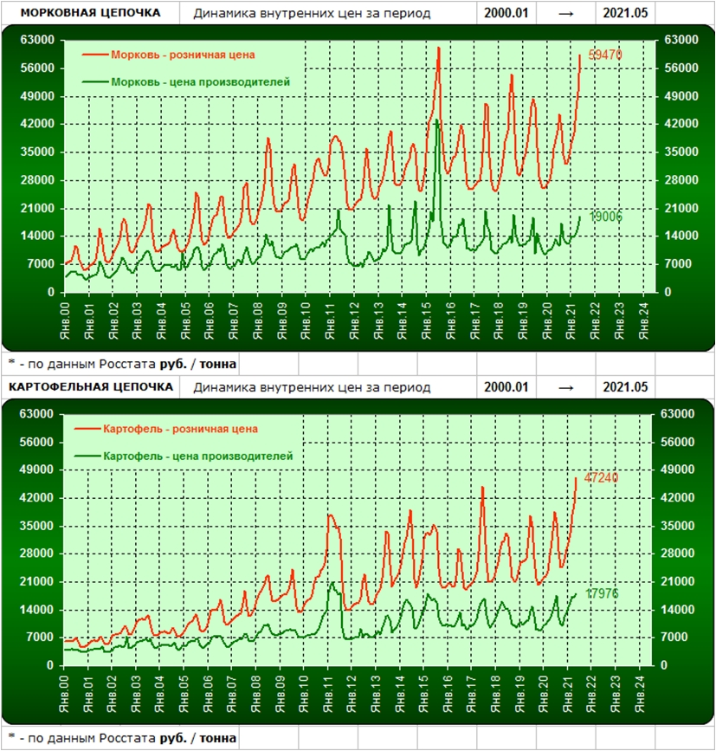

В переводе данных Росстата на килограммы по состоянию на май 2021 года, цена реализации моркови у производителей 19,00 руб., а в рознице 59,47 руб., картофеля 17,98 руб. и 47,24 руб. за один килограмм, и возникает некий “когнитивный диссонанс” между иллюзорной статистикой и объективной реальностью. Смею заверить, что таких диссонансов пруд пруди, не только в продовольственных цепочках, а по всему роялю экономических цепочек реальные ценники с данными официальной статистики не стыкуются, и по этой причине возникает впечатление, что мы в сказки не верим, мы в них живём … Коль скоро президент и другие продовольственные цепочки упоминал в контексте ценового регулирования, я ещё ряд цепочек представлю по данным Росстата в аналогичном ретроспективном графическом формате и продолжим.

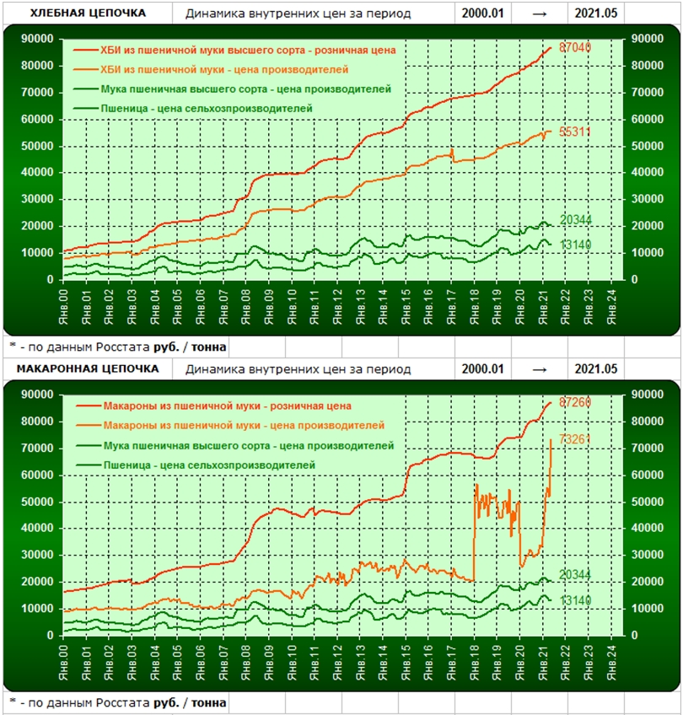
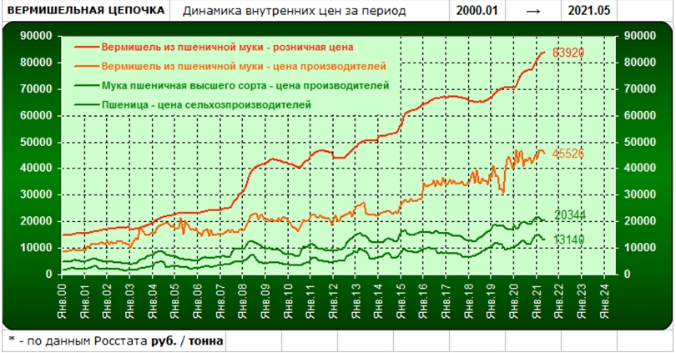

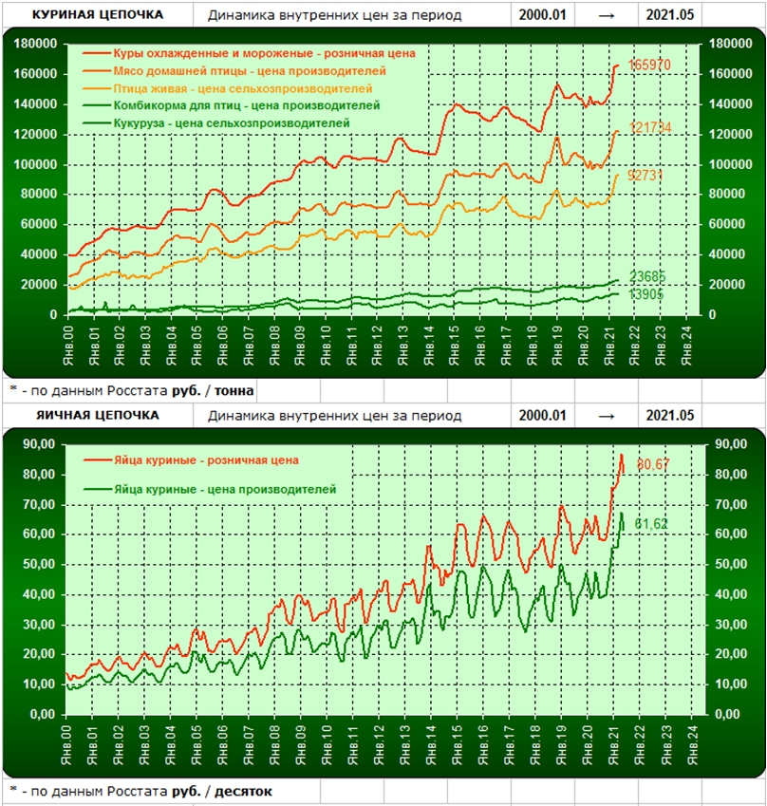
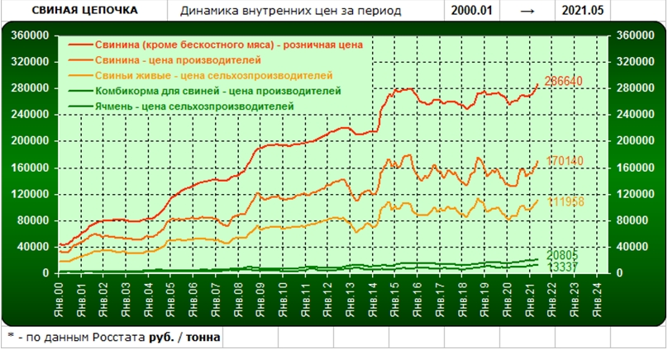

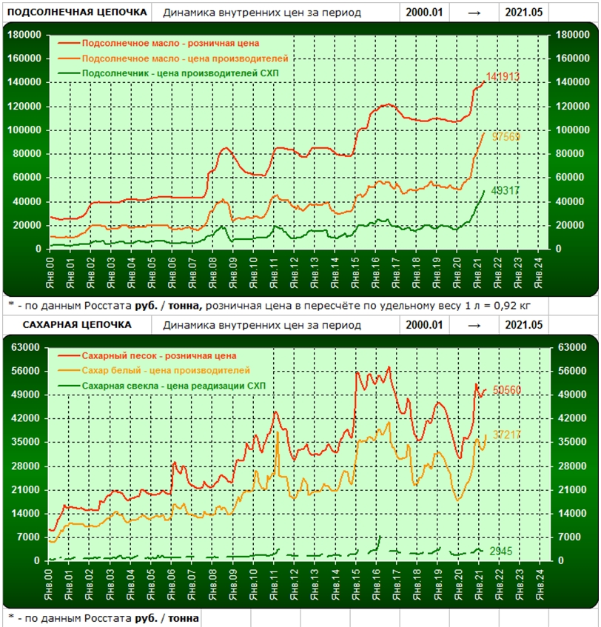
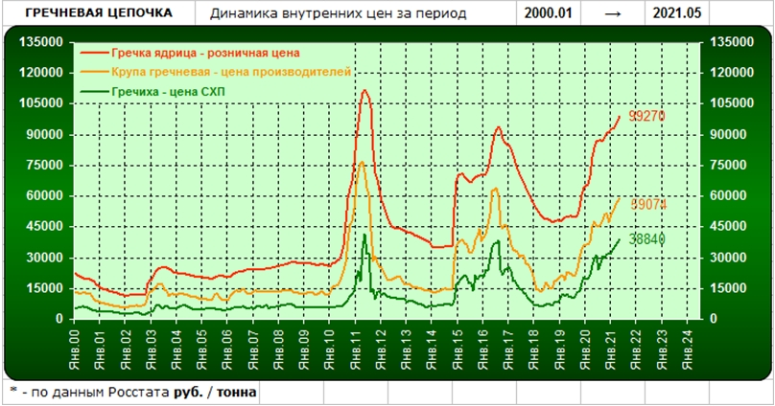

Здесь и макароны с “горбатым диагнозом” в производственном звене, здесь и сахар, который в моменте подорожал, а в ретроспективе подешевел, но самые “сказочные” по мнению аграриев цены удобрений.

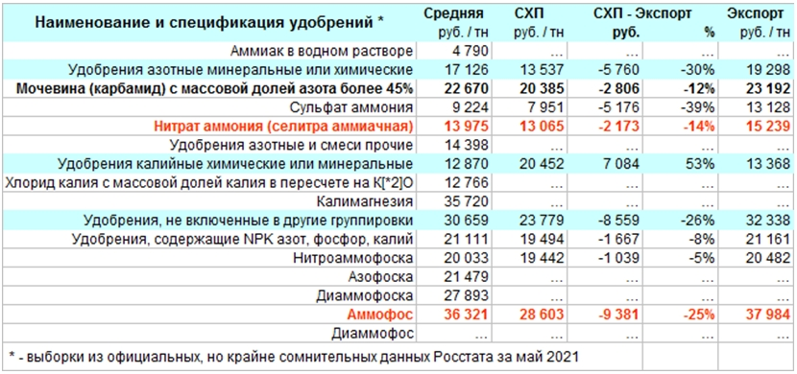

ПРАВДА VS ИСТИНА – Каково справедливое ценовое соотношение урожайности и урожая?!
http://agroprom.club/analytics/an20210220/

Кому недосуг вникать в хитросплетения сказочных иллюзий Росстата поясню в двух словах, что данные по ценам удобрений раздетые и разутые, а именно: без НДС, без упаковки, без доставки, а по ходу дела, их одевают и обувают так, что до сельхозпроизводителя докатывается снежный ком наценок участников и соучастников процесса. Вот и получается очевидная невероятность с элементами игры на раздевание, причём экспорт урожайности (удобрений) пошлиной не облагается, а экспорт урожая (зерна) экспортным демпфером руководящие и направляющие обложили, по сути, сдавая позиции России на мировой арене недружественному противнику в лице Украины, конкуренту России в зерновом и масличном комплексе.

Пошлинное обременение агропродовольственного сектора экспортным демпфером отдельная тема для суда и следствия, так как последствия для близоруких управленцев неочевидны, или так было задумано. Так или иначе, они начнут проявляться в стартовавшем зерновом сезоне 2021 – 2022 года, усугубятся и обострятся в двух следующих сезонах под президентский урожай 2023 года. Если не вдаваться в детали и подробности смею заметить, такое обременение верный путь к победе холодильника над телевизором и перевод отечественного АПК в удушающее удержание сообразно схеме тринадцатилетней выдержки.

Трёхходовая комбинация - подавление базисов и контроль ключевых элементов государства *
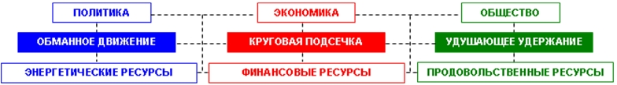
* - фрагмент публикации “Россия на карте мира”, июль 2008 года

Подчеркну, что эту схему Владимиру Владимировичу на словах описал и обосновал в своём обращении: исходящий №: 055/10.2007 от 09.10.2007 в аналогичных условиях. Следует заметить, что мировые цены агропродовольственных ресурсов были на историческом максимуме в сезоне 2007 – 2008 года, но чтобы не возникало сомнений, представлю ретроспективу по зерновому и масличному комплексу с 1987 года.

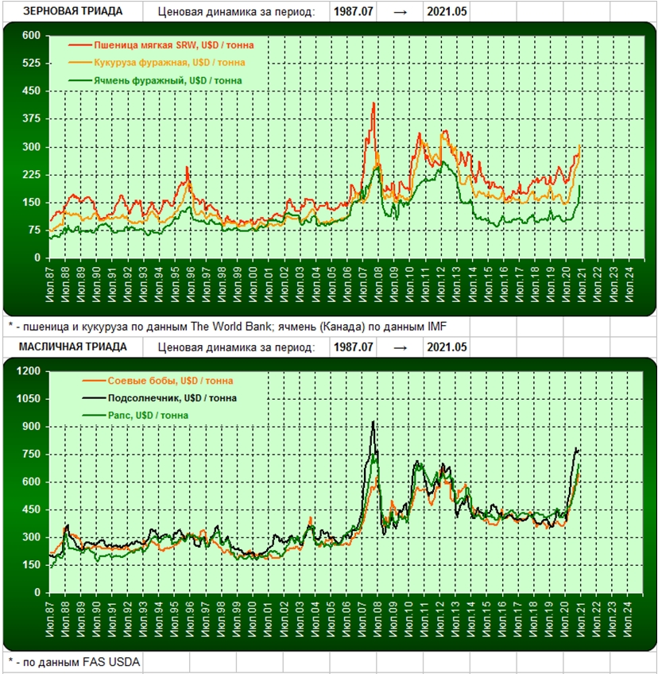
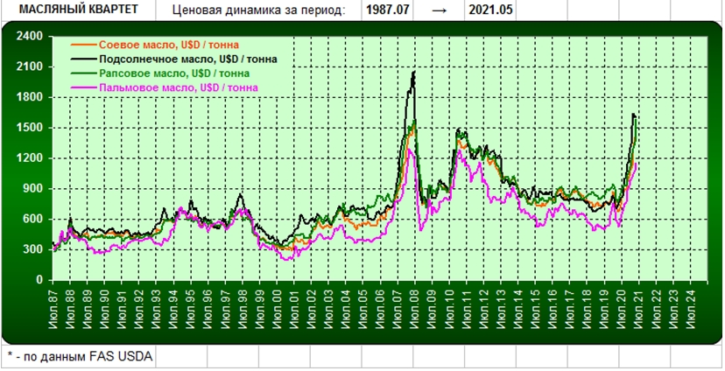

Ну и по данным более благонадёжных, нежели Росстат источников, представлю комплект доказательств по пшенице и подсолнечному маслу в двух измерениях, где очевидно, откуда у инфляции ноги растут.

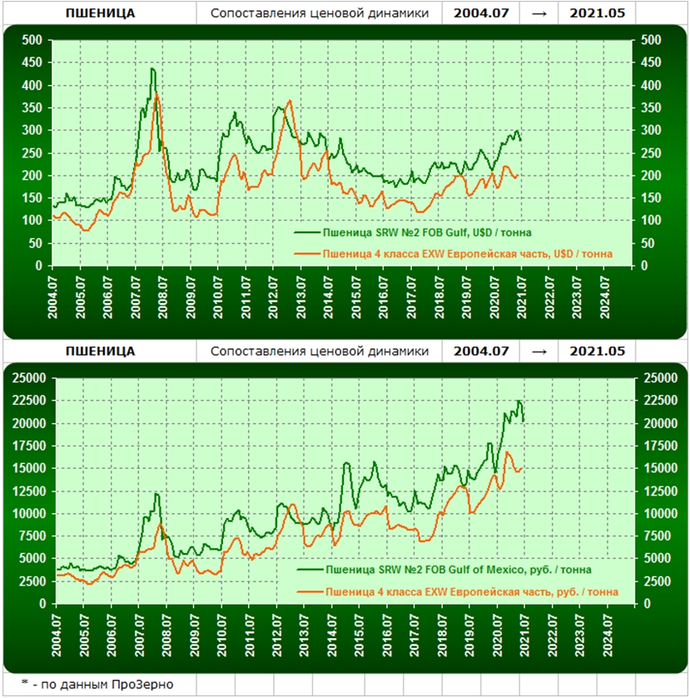

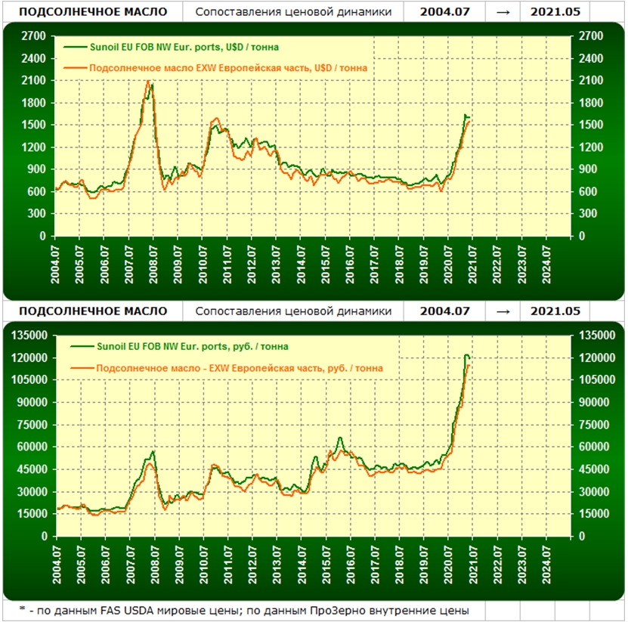

Как видите, в долларовых измерениях внутренние цены пшеницы 4 класса не восстановились до уровня отнюдь не ценовых максимумов сезона 2013 – 2014 года, которому была характерна девальвация рубля до исторических максимумов. Подсолнечное масло едва до уровня сезона 2010 – 2011 года дотянулось, а по сравнению с максимумом 2007 – 2008 года шибко подешевело, однако. В рублёвых измерениях обе позиции максимумы 2007 – 2008 года оставили далеко позади. Я надеюсь, понятно, из какой подворотни инфляцию поддувает, а если что конституционно за устойчивость национальной валюты ЦБ РФ в ответе и по идее, с него и спрос, однако Владимир Владимирович таки оставил по умолчанию это поддувало.

Какова мотивация умолчания я не могу знать и могу лишь предполагать, что дьявол кроется в деталях, а в данном случае это удав, олицетворяющий нефтедолларовую наркозависимость системы как таковой.

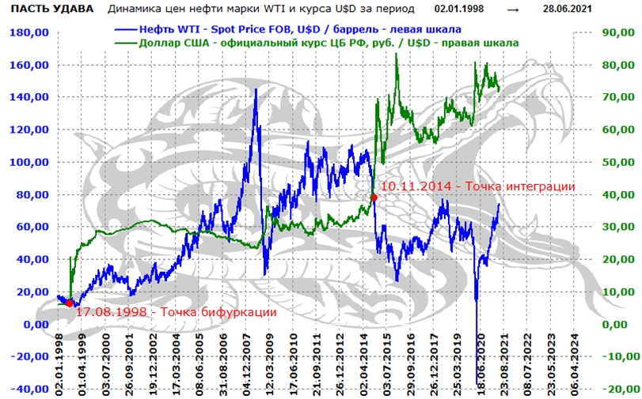

Думаю, что на фоне олицетворения удава будет уместно олицетворение образа его меню припомнить:

01 октября 2008 года
Россия - 2020: Концепция обеспечения экономического лидерства
http://economy.gov.ru/minec/press/news/doc1222938529037

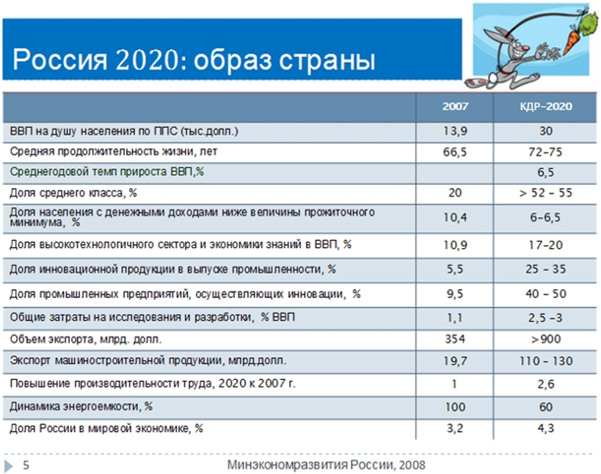

Позвольте саркастично заметить, что таким образом в бытность министром экономического развития РФ НАБИУЛЛИНА Эльвира Сахипзадовна ныне председатель ЦБ РФ правительство Российской Федерации в бытность ПУТИНА Владимира Владимировича председателем правительства вдохновляла по сюжету литературной и кинематографической классики о перспективах шахматной столицы New – Васюки. Если сказочным сюжетом это фиаско проиллюстрировать, тогда скорее не “Колобок” здесь уместен, которого Владимир Владимирович припомнил в блоке блиц – вопросов, а сюжет из “Золотого ключика” сквозит.

https://youtu.be/QVe2ylN72d0
Если серьёзно, тогда диагноз нефтедолларовой наркозависимости очевиден в сравнении кросс – курсов национальных валют так называемых “энергетических доноров” на фоне котировок нефти с 1998 года.

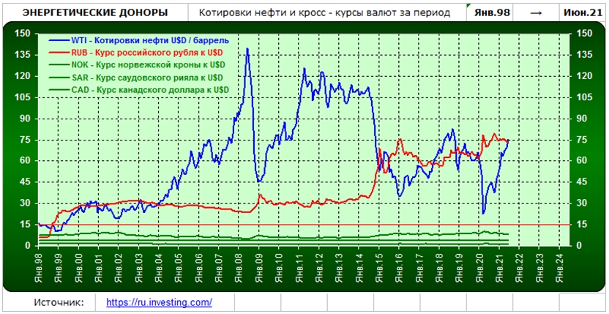

Похоже, российский рубль в сравнениях с норвежской кроной, саудовским риялом, канадским долларом преступил красную линию ещё в 1998 году и вот как выглядит Россия в сравнении по ВВП и населению.

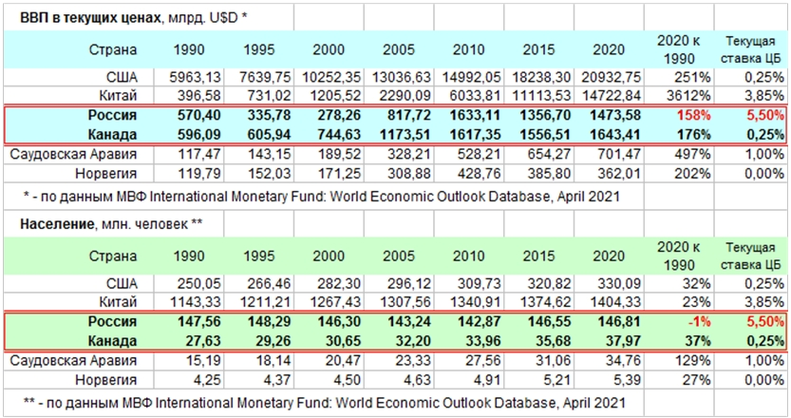

Это оценки IMF – Международного валютного фонда и дабы подвести черту очевидным невероятностям макроэкономических измерений, далее представлю сводную выборку по данным Росстата от 1990 года.

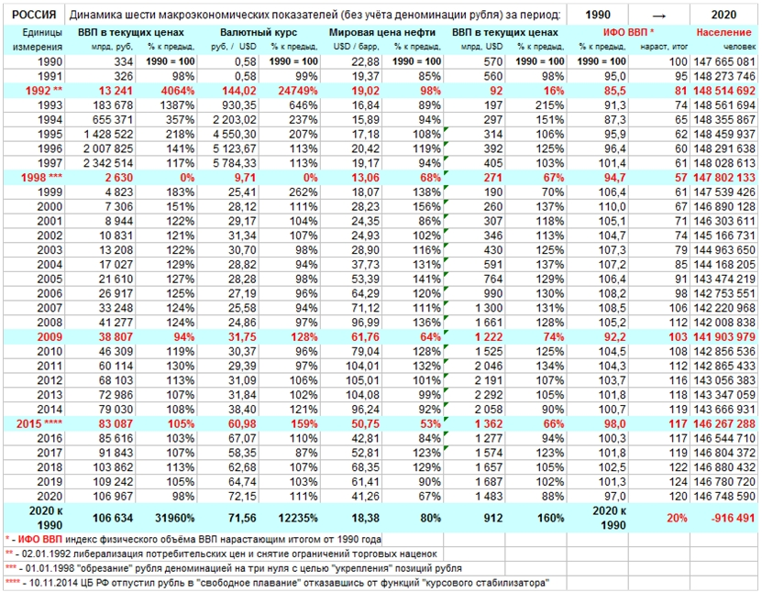
ИФО ВВП – индекс физического объёма ВВП и по методике экономистов на основании данных Росстата я по заданным формулам от 1990 = 100% вычислил нарастающий итог. Получилось, что за тридцать лет физический прирост ВВП на 2020 к 1990 составил 20%. В среднем это 0,666% в год и извините меня, это напоминает путь нетрезвого грузчика винного магазина по кривой траектории с шатанием и падением.

Положим, что образ пьяного грузчика имел место в новейшей истории нашей страны до начала нулевых, а вышли ли мы из запоя?! Вот в чём вопрос … но лично я не уверен, потому как в сказки не верю и знаю, ссудный процент (кредитная ставка) запускает маховик инфляции от нефтяных полей до хлеба на столе. Это элементарно и общеизвестно, потому как кредитные ставки включаются в себестоимость продукции. Что ЦБ РФ себе на уме вытворяет, вскрытие покажет, когда холодильник начнёт побеждать телевизор, а потусторонние силы решат, что Российская Федерация как объект поглощения уже дозрела до кондиции и впору включать алгоритмы расчленения. Как выглядела ранее наша страна, и как она выглядит сейчас со стороны любителей лёгкой наживы, напомню в трёх измерениях (территория, ресурсы, население).

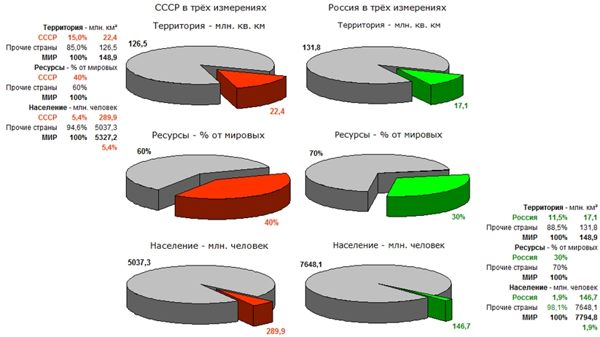
Если что, территория России в нынешних границах с учётом Крыма, а население по данным Росстата на 01.01.2021 и как говорится, ощутите разницу между прошлым и настоящим у которого при патологически выраженной зависимости финансово – экономической системы нет будущего. Исторические аналогии по этому поводу у меня ассоциируются с распадом Римской империи или положением Российской империи накануне первой мировой. Хотя как невыученные уроки истории оба варианта для сравнения подходят и ядерная риторика первого лица по поводу кто в рай если что, а кто просто сдохнут лично мне показалась мягко говоря, не совсем здоровой. Смею полагать, что ядерные чемоданчики президентов двух ядерных держав представляют собой системы самоликвидации. Иначе в случае, если у кого из них крыша съедет невзначай, это катастрофа планетарного масштаба. Иными словами ЯДЕРНЫЙ АД для рода людского и ради чего, хотелось бы спросить двух первых лиц с ядерными чемоданчиками?! Не думаю, что граждане обеих стран в восторге от такой перспективы, а роду людскому в общем и целом впору прозреть наконец и понять одну простую истину ЗЕМЛЯ – НАШ ОБЩИЙ ДОМ. Кстати говоря, ни у одной из партий я в упор не вижу такого предвыборного лозунга, а на мякину программ лично мне разменивать свой голос претит. Между нами говоря, меня порой “умиляют” пропагандисты и идеологи разных рангов и мастей, когда они в телевизоре тужатся национальную идею родить и что Россия может миру предложить. Хотя как по мне не национальную идею, а миссию России в третьем тысячелетии давно пора ещё вчера формулировать и продвигать в сознании соотечественников, а что мы можем предложить миру, я выше сформулировал. Китайцы предложили миру ОДИН ПОЯС – ОДИН ПУТЬ, а превыше их пути ЗЕМЛЯ – НАШ ОБЩИЙ ДОМ. Что же касается миссии России, лично мне таковая представляется в перспективе третьего тысячелетия постулатом вернуть цивилизации утраченные ценности и восстановить гармонию человека с природой и смею заверить, что в этом плане союзники России не армия и флот, а четыре стихии. Почему так уверен в реальных союзниках, потому что в меру сил и возможностей мы постигаем законы мироздания и кухню погоды по температуре и осадкам контролируем по 55 метеостанциям 20 ключевых регионов РФ, а плюс к тому присматриваемся к мировой кухне погоды. Но это отдельная тема для разговора, поэтому думаю, что резюмировать вышесказанное будет уместно пожеланием Владимиру Владимировичу персонально, лично всем и каждому творцам и созидателям, соратникам и единомышленникам в стихотворной форме, которая, на мой взгляд, отражает отнюдь не иллюзорное, а реалистичное средство самосохранения …

КЛИНКА ПРЕДАТЕЛЬСКОЕ ЖАЛО

Когда меж рёбер, со спины вонзается клинка предательское жало
Бессилен меч и бесполезен щит, не защитят кольчуга и забрало
Но если жизнь вам дорога парируйте удар предательского жала
Рубите руки всем, стоящим за спиной с наточенным кинжалом

